|  |
| --- |
| **Necessidade\*** |
| <Insira aqui a necessidade apresentada na SD - Solicitação da Demanda> |
| **Cenário Atual\*** |
| <Descreva aqui o cenário atual> |

Descritivo da Solução com  
Caso de Uso

<PRJ ID Projeto – Nome do Projeto*>

<SUB ID Subprojeto – Nome do Subprojeto*>

<Sistema*>



Sumário

Detalhamento da Solução 5

1 Lista de Casos de Uso* 5

2 Diagrama de Caso de Uso* 6

**Controle de Versão**

|  |  |  |  |  |
| --- | --- | --- | --- | --- |
| Envolvidos* | | | | |
| **Envolvido (Nome Completo)** | **Papel\*\*** | **Frente/Empresa-Área** | **Contato** | |
| **E-mail** | **Telefone** |
|  |  |  |  |  |
|  |  |  |  |  |
|  |  |  |  |  |
|  |  |  |  |  |

**Tipos de Papéis do Modelo de Gestão: Cliente Solicitante, Analista de Negócio, Líder Técnico, Responsável Técnico, Arquiteto, Líder de Operação, Líder de Testes, Líder de Mudança, Fornecedor etc.

|  |  |  |  |  |  |  |
| --- | --- | --- | --- | --- | --- | --- |
| Histórico da Elaboração do Documento* | | | | | | |
| **Data** | **Versão** | **Motivo** | **Autor** | **Revisor** | **Aprovador** | **Descrição das Modificações Realizadas** |
|  |  |  |  |  |  |  |
|  |  |  |  |  |  |  |
|  |  |  |  |  |  |  |

**Guia de Preenchimento**



**Objetivo:** Este documento tem a finalidade de descrever detalhadamente os requisitos funcionais e não funcionais do sistema, a fim de atender à Solicitação da Demanda, com alternativa para especificações com e sem Caso de Uso.

**Descritivo da Solução**

**Responsável:** Líder/Responsável Técnico.

|  |  |
| --- | --- |
| **Guia de Preenchimento** |  |
| **Guia de Redação e Formatação** |  |

Detalhamento da Solução

# Lista de Casos de Uso*

|  |  |  |  |
| --- | --- | --- | --- |
| ID | Nome do Caso de Uso | Ponto de Alteração | Documento de Referência |
|  |  |  |  |
|  |  |  |  |
|  |  |  |  |
|  |  |  |  |
|  |  |  |  |
|  |  |  |  |
|  |  |  |  |

Tabela 1.1

# Diagrama de Caso de Uso*

Exemplo:

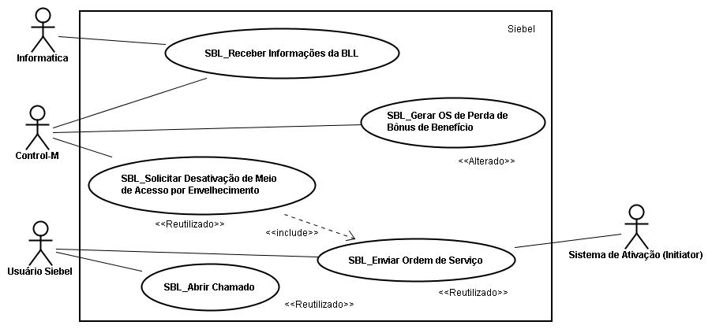

Figura 2.1